Проблема: ошибка при удалении всех типов вопросов в question_types_select (Data Preprocessing → Question Types Selection)
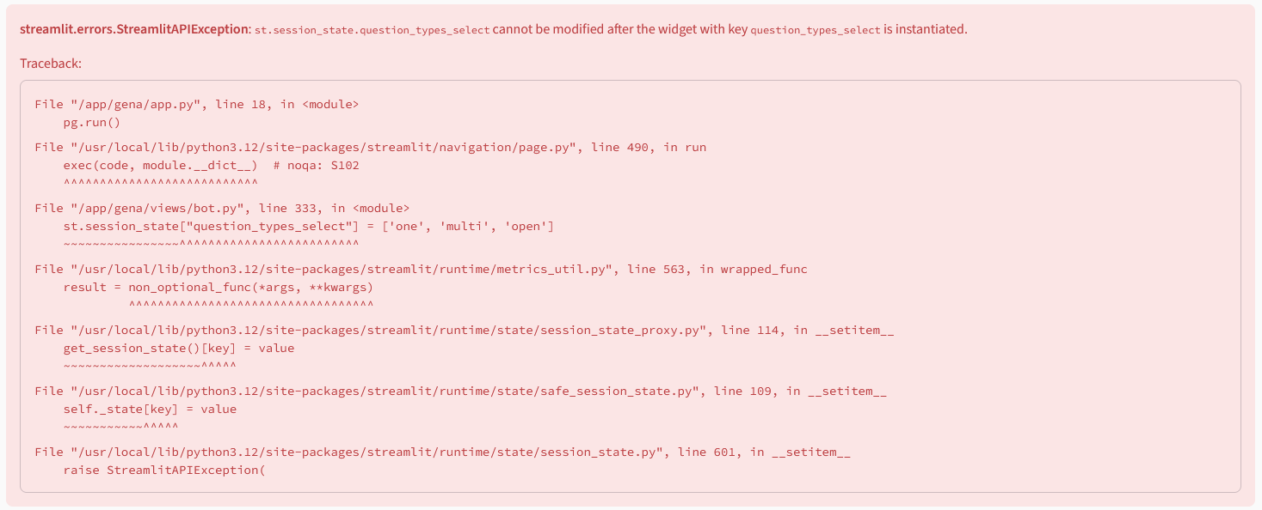

Доработка: скрыть предупреждение в Gate (Please note: Your progress will be lost if you leave this page.) после того, как Gate отработал

Доработка: сделать оглавления на страницах Queue Manager, Results & Editor, Statistics, Documentation
Разместить оглавление под заголовком и описанием страницы.
Пункты оглавления сделать в виде ссылок на соответствующие разделы.
Оглавление для Queue Manager:
- Model Health (http://83.143.66.61:27371/queue_manager#model-health)
- Queue Overview (http://83.143.66.61:27371/queue_manager#queue-overview)
- Dataset Progress (http://83.143.66.61:27371/queue_manager#dataset-progress)
- Manage Queues (http://83.143.66.61:27371/queue_manager#manage-queues)
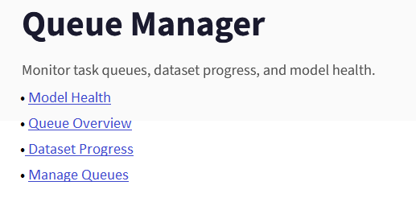

Оглавление для Results & Editor:
- Available Datasets (http://83.143.66.61:27371/dataset_editor#available-datasets)
- Questions (http://83.143.66.61:27371/dataset_editor#questions)
- Export (http://83.143.66.61:27371/dataset_editor#export)
Оглавление для Statistics:
- Dataset Status & Progress (http://83.143.66.61:27371/statistics#dataset-status-and-progress)
- Validation Threshold Analysis (http://83.143.66.61:27371/statistics#validation-threshold-analysis)
- Distributions (http://83.143.66.61:27371/statistics#distributions)
- Detailed Dataset Statistics (http://83.143.66.61:27371/statistics#detailed-dataset-statistics)
- Dataset Creation Timeline (http://83.143.66.61:27371/statistics#dataset-creation-timeline)
- Export Statistics (http://83.143.66.61:27371/statistics#export-statistics)
Оглавление для Documentation:
- About GenA (http://83.143.66.61:27371/docs#about-gen-a)
- Sensitivity levels (http://83.143.66.61:27371/docs#sensitivity-levels)
- Question types (http://83.143.66.61:27371/docs#question-types)
- How to use GenA (http://83.143.66.61:27371/docs#how-to-use-gen-a)
- Chunk gate (http://83.143.66.61:27371/docs#chunk-gate)
- Chunks storage (http://83.143.66.61:27371/docs#chunks-storage)
- Validation (http://83.143.66.61:27371/docs#validation)

Доработка (если возможно): добавить Back to top внизу страницы, с возвращением к главному заголовку страницы (на страницах Results & Editor, Queue Manager, Statistics)

Проблема: не работает кнопка Copy to clipboard для Source Text (Results & Editor → Questions)
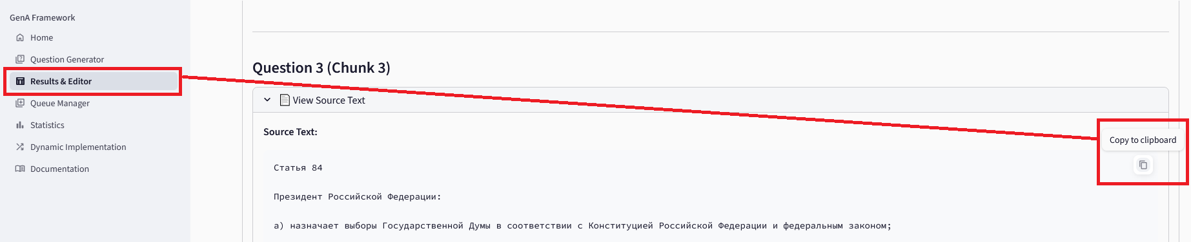

Доработка: выводить полностью значение в столбце Status в Overall Statistics
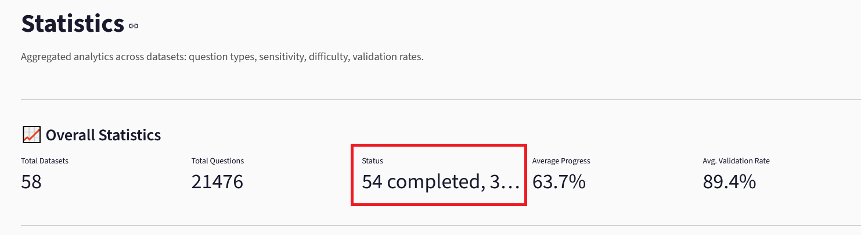

Доработка: вернуть упоминание edit в описание страницы Results & Editor
- На странице Results & Editor изменить и дополнить текст с описанием страницы, который идет под главным заголовком: Browse generated questions, compare versions, and export XLSX на
→
Browse generated questions, edit inline, compare versions, and export XLSX.
You can edit the question by modifying the Task, Options, and other fields, then save your changes by clicking “Save Changes as New Version” at the bottom of the task list.
- На странице Home в блоке Quick Start в пункте 4. View results изменить текст Browse generated questions, compare versions, and export XLSX на
→
Browse generated questions, edit inline, compare versions, and export XLSX.
- На странице Home в блоке Pages в пункте Results & Editor изменить текст Browse generated questions, compare dataset versions, export Generation Results and Full Pipeline Data to XLSX. на →
Browse generated questions, edit inline, compare dataset versions, export Generation Results and Full Pipeline Data to XLSX.

Доработка: дополнить сообщение Another generation is in progress…
Дополнить текст сообщения о текущей генерации – добавить queue_name той queue, которая выполняется в данный момент, а также ссылку на страницу Queue Manager:
Another generation is in progress. Please wait for it to complete before starting a new one. Processing queue: queue_СК РФ_семпл_20260422_112717. Switch to Queue Manager to monitor and manage queues.

Предложение: изменить сообщения, которые выводятся после завершения Gate-валидации
Сейчас они частично дублируют друг друга (если это сделано специально с каким-то смыслом, то править не надо)):
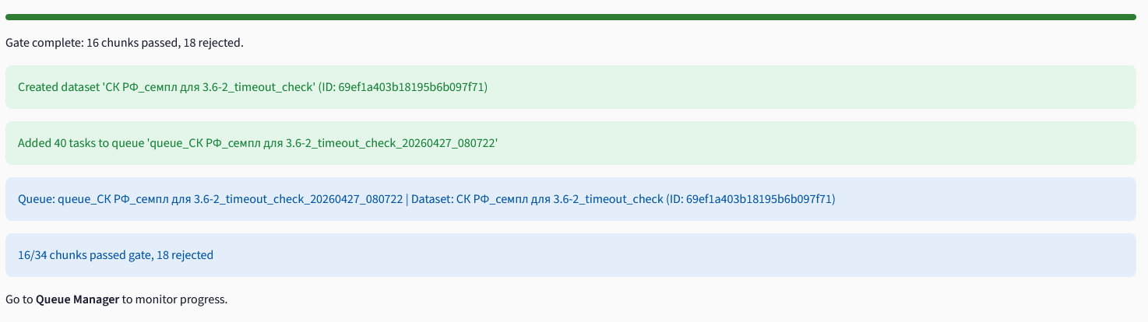
Предложение:
- Сообщение «[16/34] chunks passed gate…» разместить первым под прогресс-баром
- Далее – сообщение «Created dataset…», без изменений
- Далее – сообщение «Added [40] tasks to queue…», дополнить его ссылкой на Queue Manager → Added [40] tasks to queue [queue_name]. Go to Queue Manager to monitor progress.
- Сообщение «Queue | Dataset» - убрать.
- Текст внизу «Go to Queue Manager to monitor progress.» - убрать.

